Mejoras Tarjeta de Sellos
Mejoras UX/UI – Selección de Tipo de Programa de Fidelización

Objetivo

Mejorar la comprensión de cada programa de fidelización mediante descripciones más claras, orientadas al beneficio y fáciles de entender para cualquier tipo de negocio.

Actualmente algunas descripciones explican la mecánica, otras explican el beneficio y otras utilizan términos que pueden resultar confusos para usuarios no técnicos. Se busca unificar el criterio de comunicación.

Cambios de textos

1 Tarjeta de Sellos

Actual: Compra X, obtén 1 gratis

Nuevo: Acumula visitas o compras y gana recompensa

2 Cashback / Puntos

Actual: Devuelve un porcentaje de cada compra

Nuevo: Acumula puntos o saldo por cada compra

3 Cupón de Descuento

Actual: Cupón al registrarse en el programa

Nuevo: Entrega cupón al registrarse al programa

4 Afiliación

Actual: Regístrate para recibir promociones

Nuevo: Registra clientes para enviar promociones y novedades

5 Descuento por Niveles

Actual: Descuentos progresivos por gasto acumulado

Nuevo: Premia a tus mejores clientes con beneficios exclusivos

5 Certificado de Regalo

Actual: Certificados de regalo digitales

Nuevo: Vende o entrega tarjetas de regalo digitales

6 Membresía VIP

Actual: Club VIP con pagos recurrentes

Nuevo: Ofrece beneficios exclusivos mediante suscripción

7 Descuento Corporativo

Actual: Descuentos especiales para empresas

Nuevo: Descuentos exclusivos para empresas y colaboradores

8 Programa de Referidos

Actual: Recompensa por traer nuevos clientes

Nuevo: Premia a tus clientes por recomendar tu negocio

9 Multipase Prepago

Actual: Sellos prepagados en paquete

Nuevo: Vende paquetes de servicios o consumos por adelantado

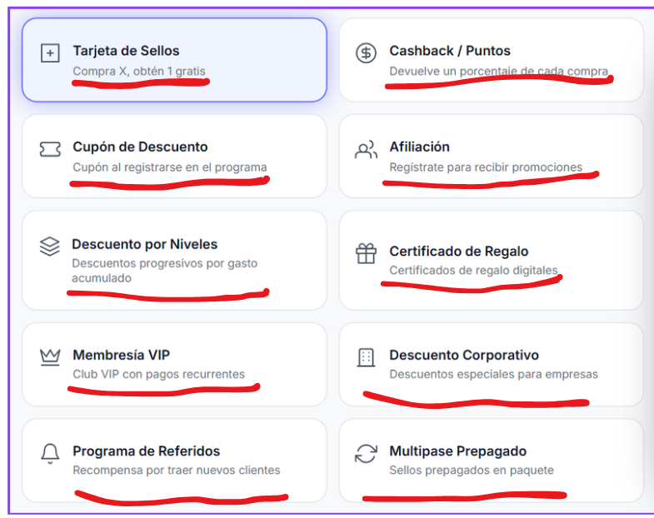

Mejoras de texto informativo

Texto principal

Actual: Selecciona el tipo de programa

Nuevo: Selecciona el programa que mejor se adapte a tu negocio

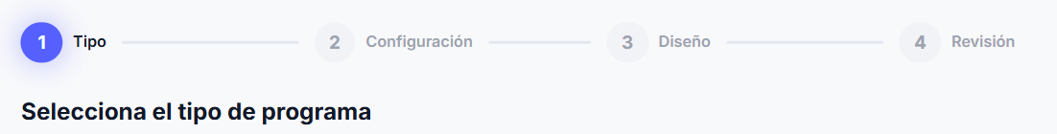

Texto descriptivo

Actual: Puedes crear múltiples programas combinando diferentes tipos. Pasa el mouse sobre cada tipo para ver una vista previa.

Nuevo: Elige el programa que deseas crear. Podrás modificar su configuración más adelante. Pasa el mouse sobre cada tipo para ver una vista previa.

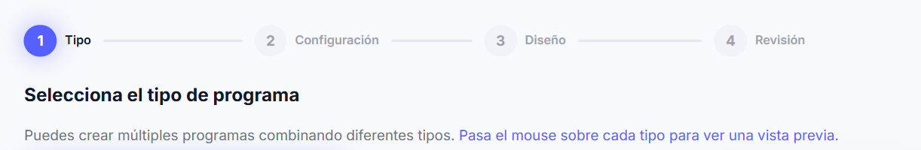

Mejoras en el mockup de cada programa
Actualmente se encuentra a lado derecho de los programas el mockup de un celular con los diseños de cada programa, en la parte de arriba del celular deberia estar una funcion clickeable con la finalidad de que se pueda escoger la visualización en apple wallet o google wallet, que el cliente de click para poder visualizar como se veria, de igual manera colocar un buen diseño de un iphone para apple y un celular android para google wallet

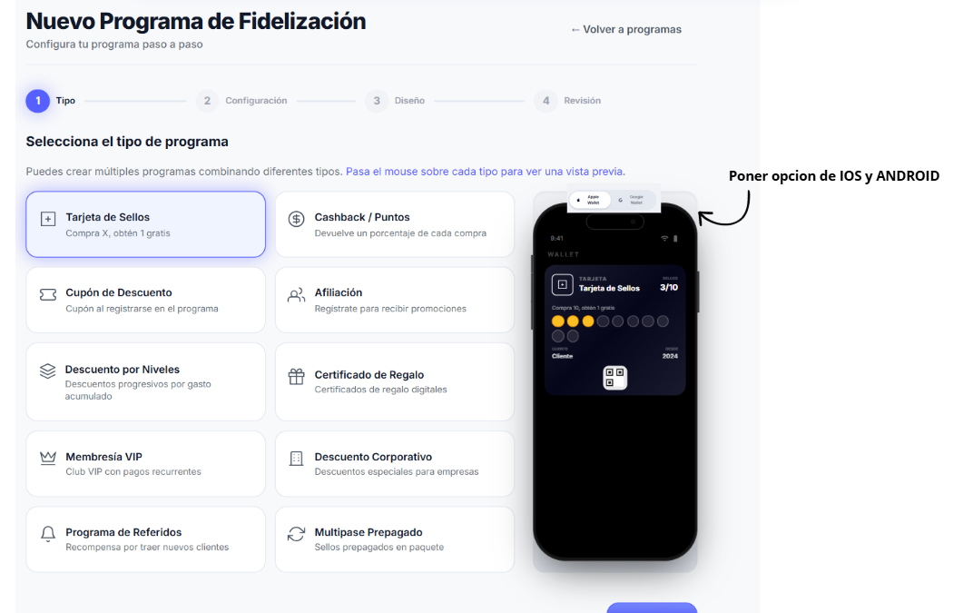

MEJORAS TARJETA DE SELLOS

Seccion configuracion

En la sección de configuración eliminemos cuantos sellos quiere agregar, eso debería ir en la parte de diseño.
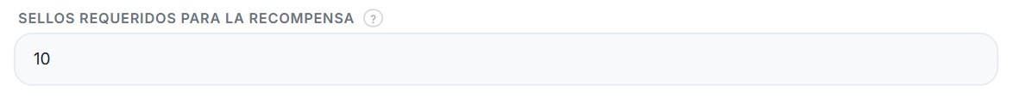
Agrega un apartado de Ubicacion
En esta opción el cliente colocara las ubicaciones en las que está vinculada la tarjeta por ejemplo si tiene 3 sucursales que coloque la ubicación en la que forma parte la tarjeta, osea funciona en esas 3 sucursales, OJO depende del plan que tenga el cliente, si su plan únicamente le permite colocar una ubicacion solo se le permitira una, y si quiere agregar otra debería salirle bloqueado y una opción de mejora tu plan o agrega una ubicacion adicional por $10 dolares y al darle click a esa opción que le lleve directamente al lugar para ejecutar ese pago, automaticamente se le deberia activar la funcion y poder continuar con su tarjeta, ESTA PARTE TENEMOS QUE VERIFICAR TU Y YO ADRIAN para ver si es factible

Formulario de Inscripción
Actual: Formulario de inscripción
Nuevo: Datos que solicitarás a tus clientes

Texto informativo debajo del título: Selecciona la información que deseas recopilar al registrar nuevos clientes.

_________________________________________________________________________
En donde dice formulario de inscripción los campos que el cliente quiera agregar, que tenga a lado derecho dos opciones y que las pueda activar o desactivar, la primera opción tiene que decir obligatorio que significa que si si activa esa opción, ese campo es obligatorio de llenar, si no llena el cliente no puede descargar la tarjeta, el segundo campo es opcional, que es no obligarle al cliente a llenar ese campo, y que solo pueda activar una de las dos, si activa obligatorio ya no puede activar opcional, si el cliente le dio click a obligatorio y luego le da click a opcional, se desactiva automáticamente el obligatorio, ya que activo el opcional.

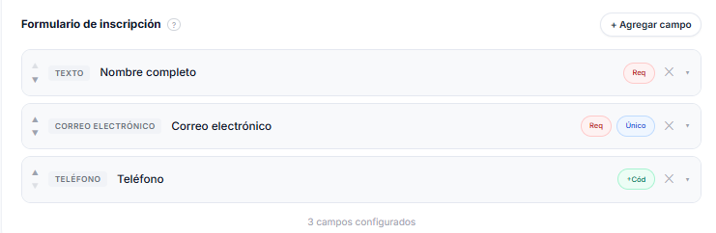

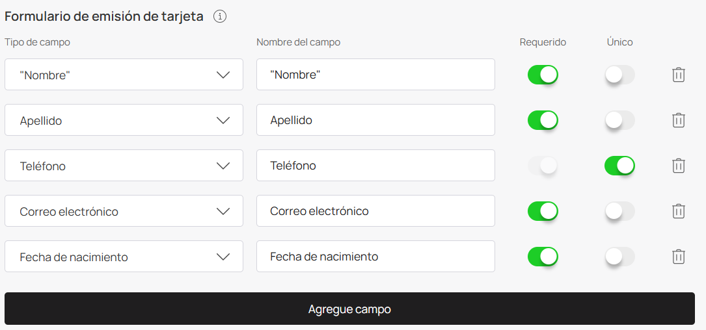
En vez de que diga requerido, que diga obligatorio y donde dice Unico que diga Opcional

_______________________________________________________________

Agreguemos estas funciones a todas nuestras tarjetas
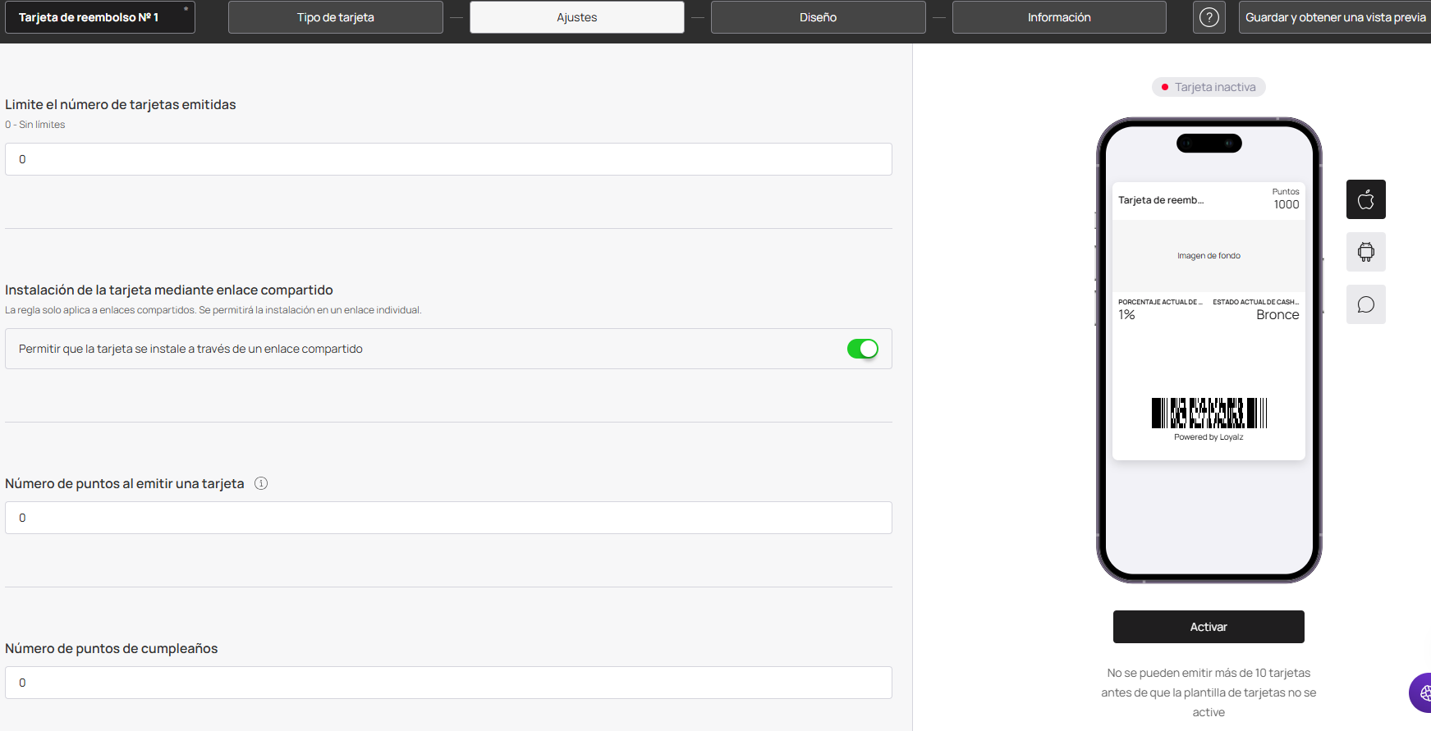

Sección Diseño

Antes del nombre y descripcion tiene que esta el campo de SELLOS REQUERIDOS PARA LA RECOMPENSA: donde el cliente escogerá cuantos sellos querrá agregar a la tarjeta el máximo debería ser 30 sellos. A lado derecho deberíamos poner el mockup del celular con la plantilla de la tarjeta de sellos, donde se vea automáticamente los sellos que el cliente elija, por ejemplo si coloca 10 sellos que se visualicen ahi los 10 iconos de sellos, si pone 4 que se visualicen los 4 sellos, al mismo tiempo que coloca la cantidad de sellos

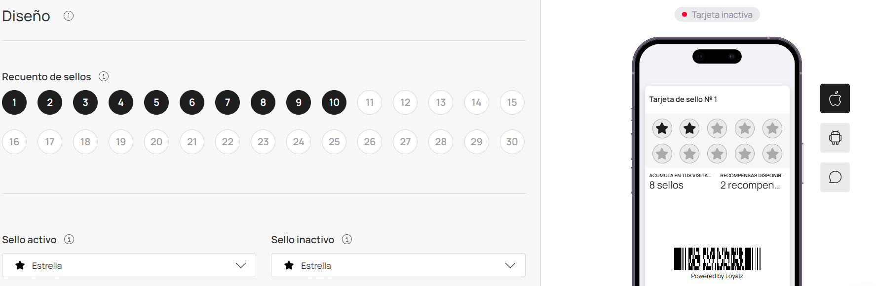
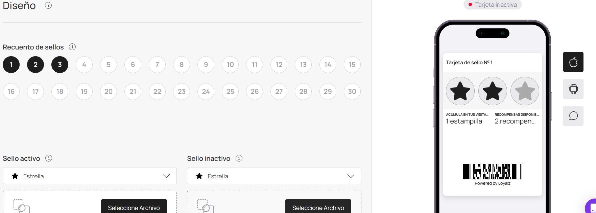
Asi es como lo maneja la competencia
Debajo de la elección de sellos, tiene que ir las imágenes que se pueden agregar, que serán 5 opciones en Apple Wallet:
- Icono de sellos inactivo
- Icono de sello activo
- Logotipo de negocio
- Icono de notificación Push
- Fondo debajo de los sellos

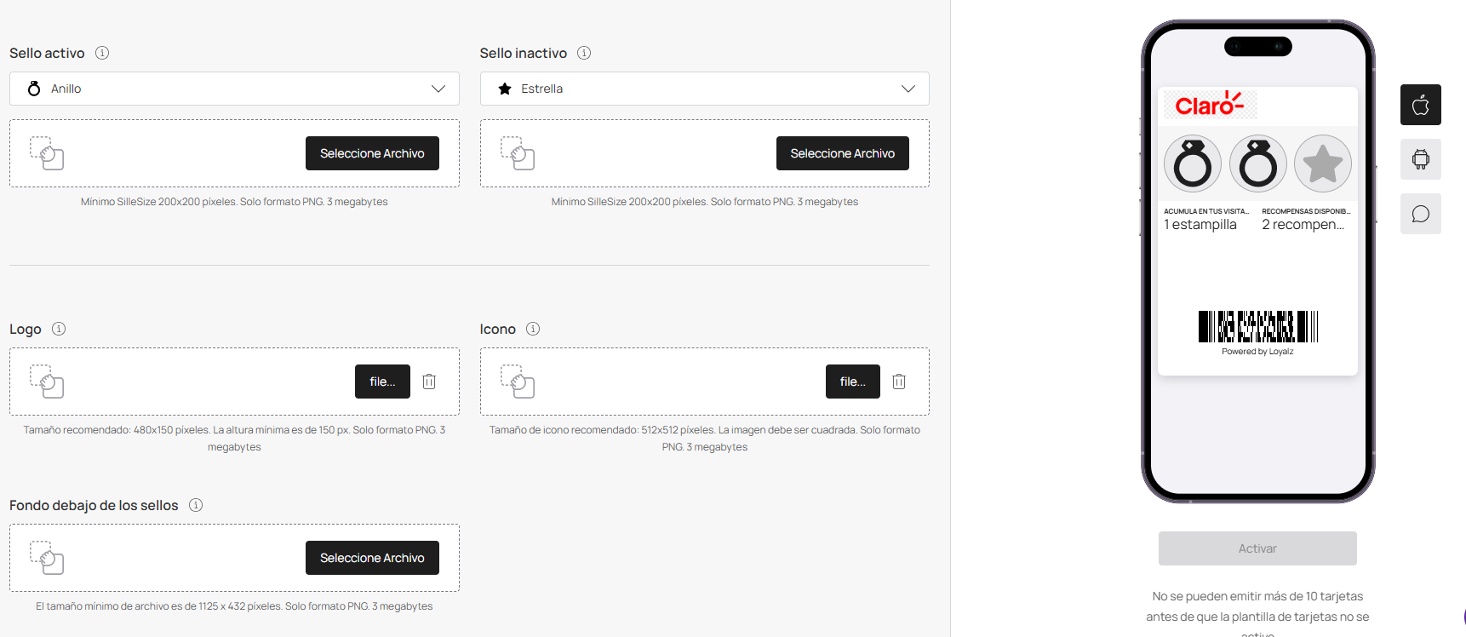

Opción 1 - Titulo: Icono sellos inactivo

En esta opción el cliente subirá el diseño de su icono inactivo y se le darán las medidas exactas para que se vea bien el icono visualmente. (Adrian revisar las medidas exactas del icono que debe subir el cliente)

A lo que suba la imagen se le desplegará un menú para recortar la imagen y colocar bien la posición, este menú debe demostrarle al cliente la medida exacta de encaje de la imagen, dándole varias funciones, para que cuadre bien la imagen, la funciones son las sigueites:
- Zoom +
- Zoom -
- Mover a la derecha
- Mover a la izquierda
- Mover arriba
- Mover abajo
- Girar la imagen horizontal
- Girar la imagen vertical
- Girar hacia la derecha la imagen en 360
- Girar hacia la izquierda la imagen en 360
- Y una opción de restablecer la imagen desde el inicio
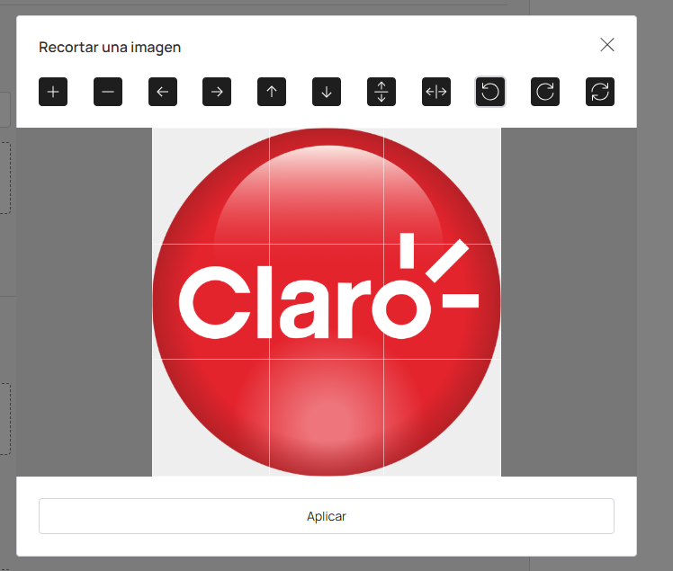

De igual manera si el cliente no quiere subir un icono, le vamos a dar la opcion de que escoja iconos genericos para todo tipo de negocios

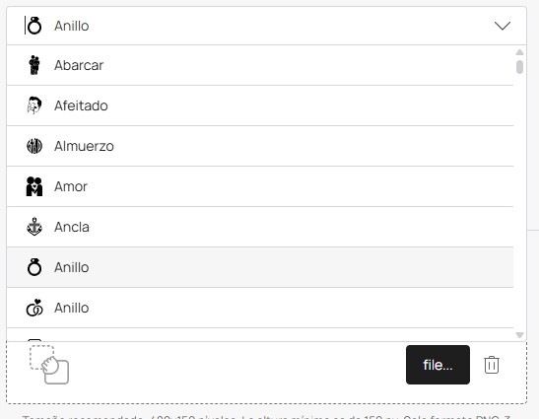
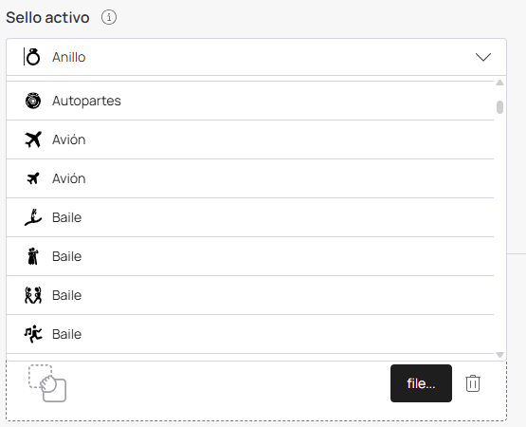

tienen que estar todos los iconos para diferentes tipos de negocios

Opción 2 - Titulo: Icono sellos activo

lo mismo que la opción 1, solo que aqui cuando se emita el sello, ese sello debe emitirse de color, el sello inactivo siempre debe estar en color gris, de igual manera la opcion de que suba la imagen o esocoja el icono generico que más se adecue a su negocio, cumpliendo las medidas para esta parte y de igual manera con el menu de recorte

Opción 3 - Titulo: Logo

Aquí se subira el logotipo del negocio, donde siempre tendrá que ir en la zona de logo que es la parte superior, esquina izquierda, aqui no habra la opcion de agregar un icono genérico

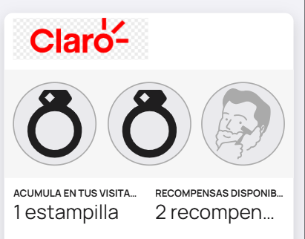

Opción 4 - Título Icono de notificación Push

En esta parte se cargará el logo que aparecerá al momento que le llegue una notificación push al cliente, de igual manera con las medidas exactas y el menú de recorte

Opción 5 - Título fondo de sellos

En esta parte el cliente subirá el fondo de donde se encuentran los sellos, con las medidas exactas. De igual manera darle la opción de escoger un color de fondo con la paleta de colores únicamente para esta parte, si agrega ningún fondo, se mantendrá con el color que le ponga a su tarjeta

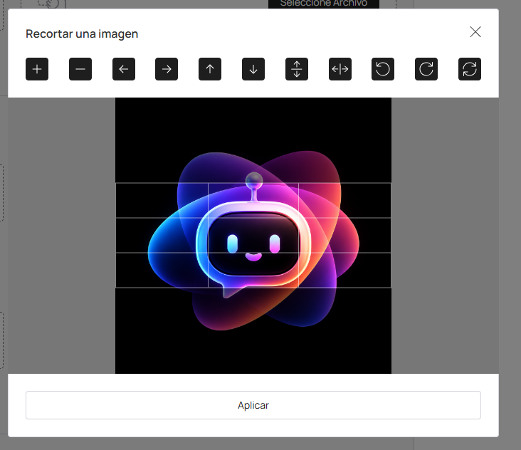
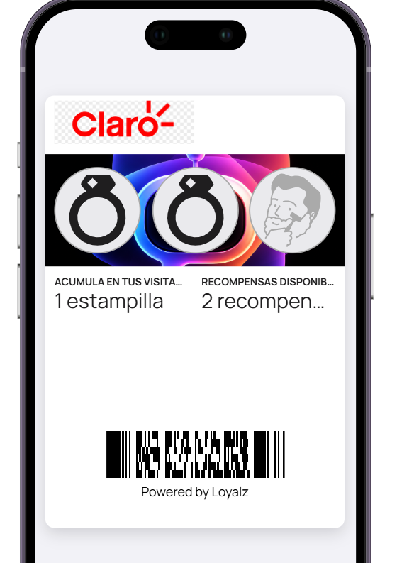

En la tarjeta de google wallet, si es posible al momento que el cliente creo la tarjeta de apple wallet y luego le de click para ver en google wallet, se pase automaticamente las imagenes que subio en apple wallet, ya que en devotion rewards la competencia se pasan automaticamente

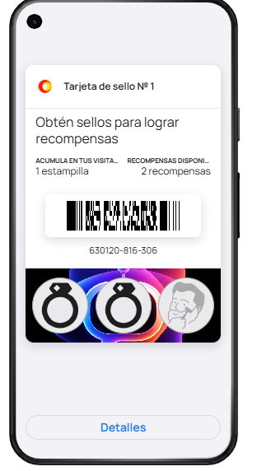
Aqui te pongo el ejemplo de cómo lo hacen devotion rewards, literalmente subi las imagenes con el diseño de apple wallet y a lo que cambie a google wallet, automáticamente se pasó las mismas imágenes al de google wallet, no me hicieron volver a subir todo desde cero

------------------------------------------------------------------------------

Ahora debajo del campo de cargar las imagenes: debe ir el campo de color de tarjeta, color del texto
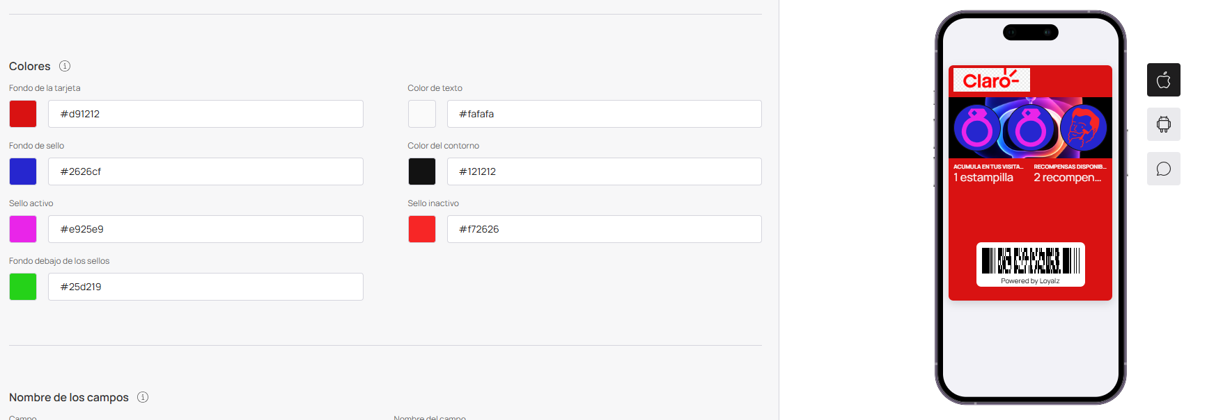
Aqui estan los campos que se deberían pintar

_________________________________________________________________________

En Loyallia tenemos 4 secciones al crear una tarjeta, seccion TIPO - CONFIGURACIÓN - DISEÑO - REVISIÓN
Después tenemos que agregar otra sección que se llame INFORMACIÓN DE TARJETA (Esta sección la vamos a poner en todos los programas que tenemos), esta sección es para colocar todos los detalles del pase que esté creando el cliente.

Te voy a compartir imágenes de cómo la competencia lo tiene
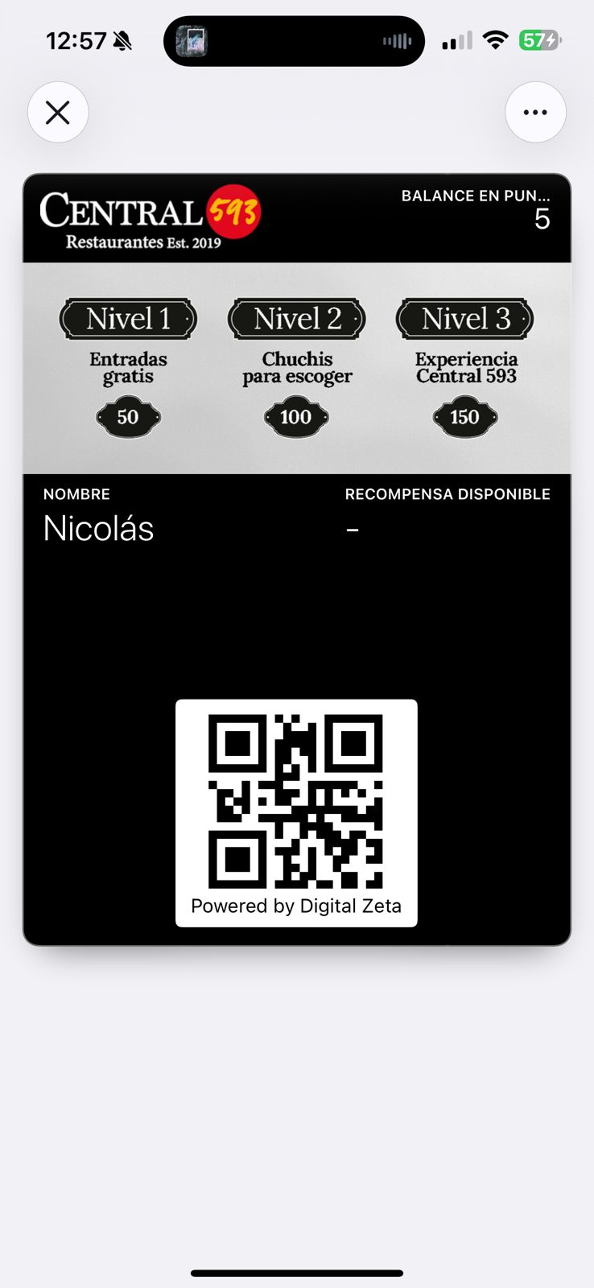

Como puedes ver estan estos 3 puntitos en Apple
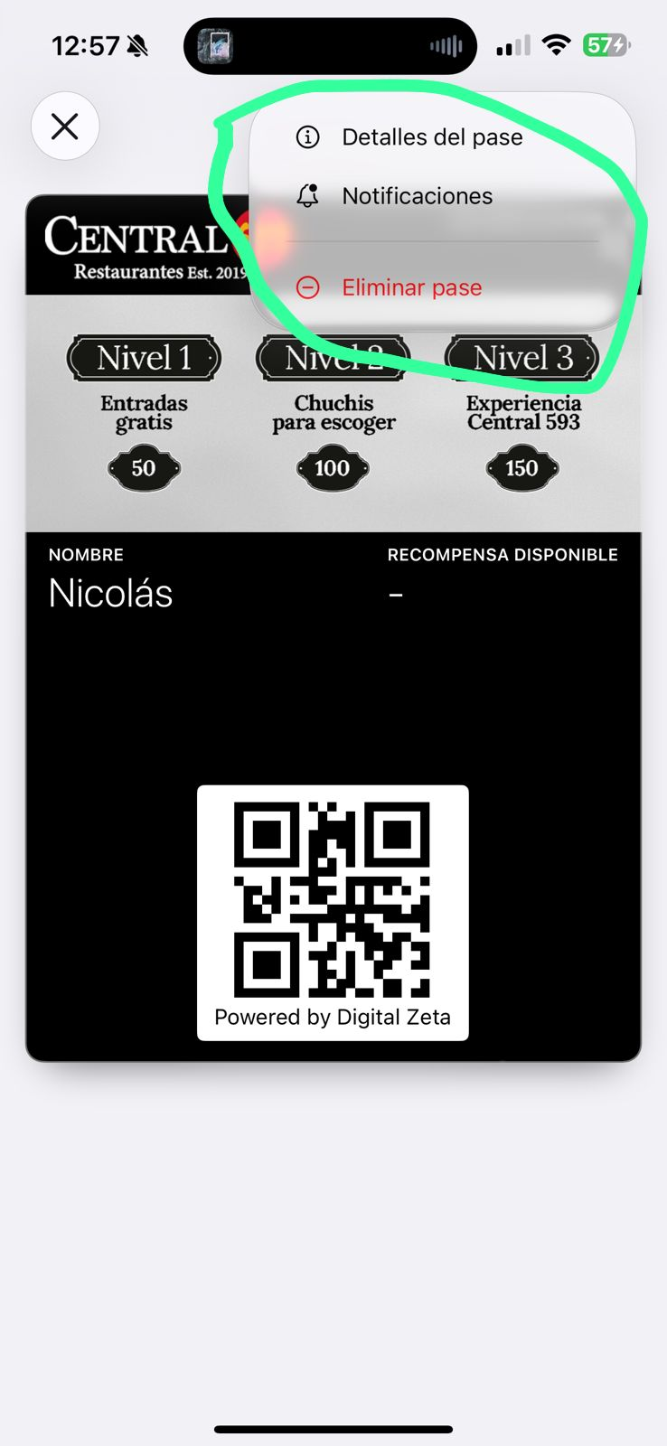
Wallet, al darle click aparece ver detalles del pase

Al darle click ver detalles del pase, muestra como la parte de atras de la tarjeta que es donde vendría toda la información de la tarjeta
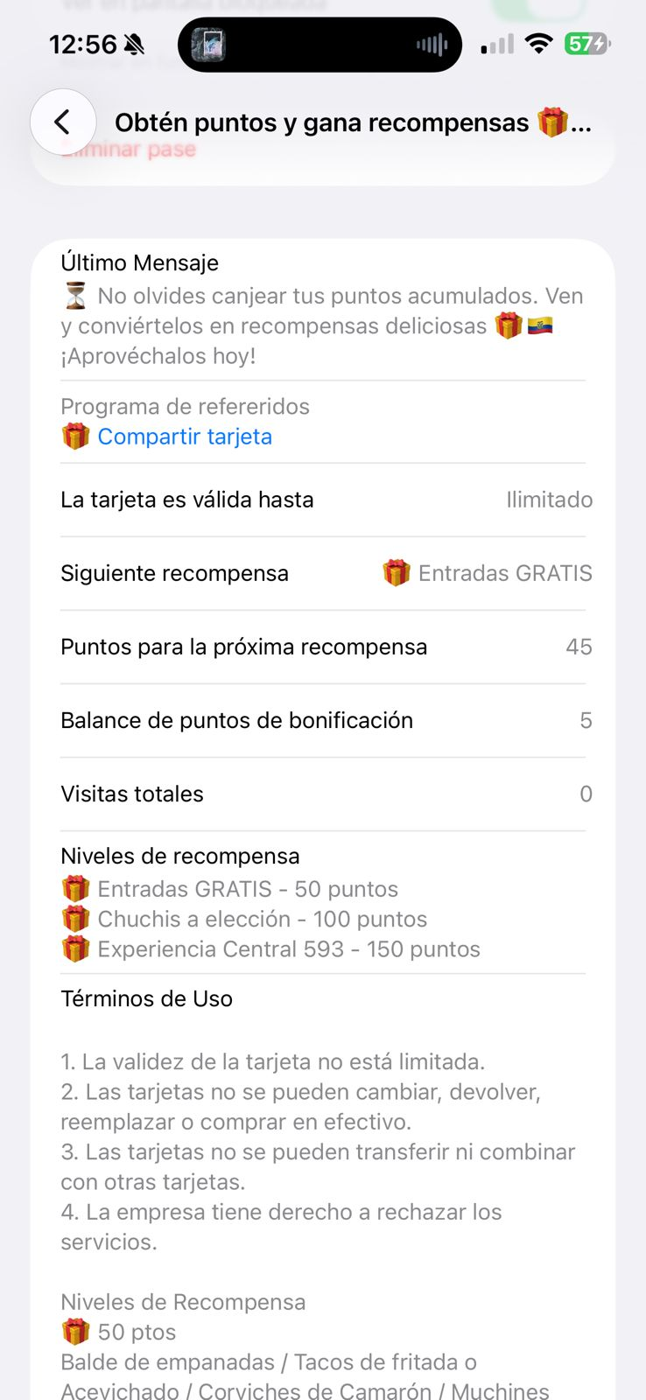
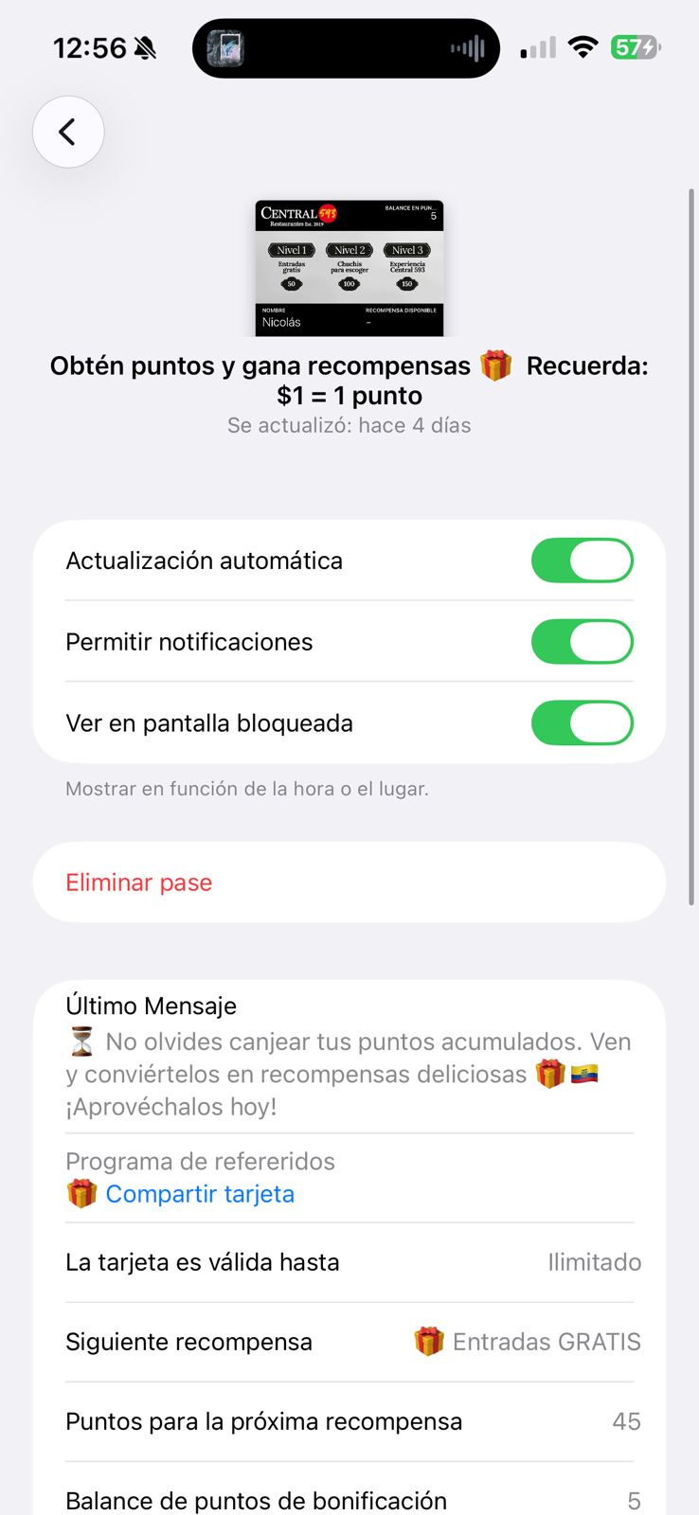

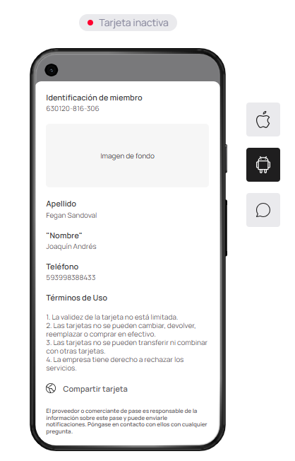

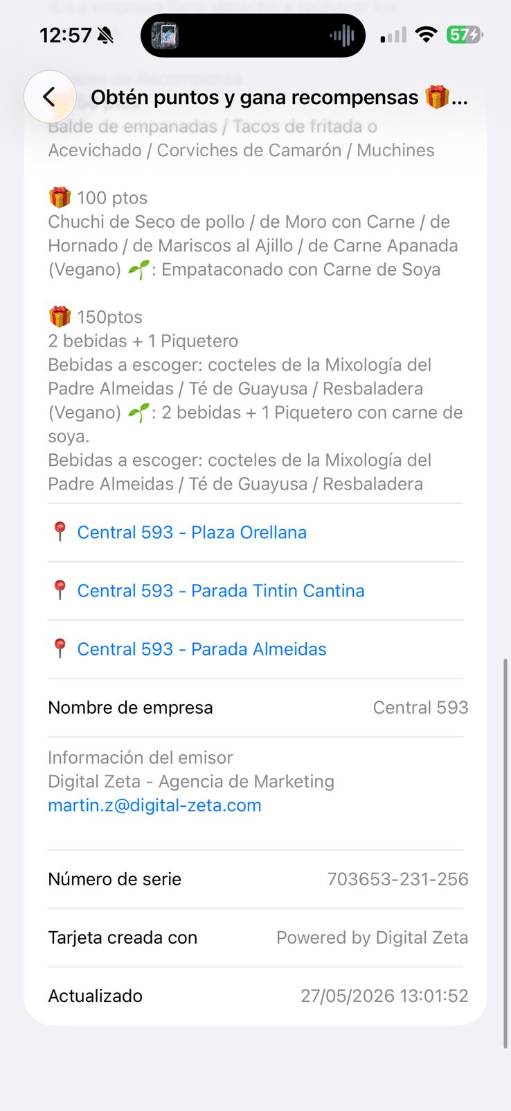

Básicamente es poder poner todos esos campos en nuestra tarjeta loyallia, que son:

- términos de uso
- ⁠opción de programa de referidos y un link que dice compartir tarjeta
- ⁠La tarjeta es valida hasta: y se pone la fecha de expiración o ilimitado
- ⁠Siguiente recompensa: y la próxima recompensa
- ⁠puntos de la próxima recompensa
- ⁠balance de puntos de bonificación
- ⁠visitas totales
- ⁠Niveles de recompensa
- ⁠términos de uso
- ⁠descripción de cada nivel de recompensa
- ⁠ubicación de todas sus sucursales con link externo que te dirige a la ubicación de cada local
- ⁠nombre de la empresa que te dio el pase
- ⁠información del emisor que en este caso sería Loyallia y nuestro correo de contacto
- ⁠número de serie
- ⁠tarjeta creada por: Loyallia
- ⁠y cuando se a actualizado el pase

Esta sección de información de tarjeta tenemos que tener de igual manera para Android, justo tú dominas y entiendes cual es el formato y como se vería en Android, pero necesitamos lo mismo
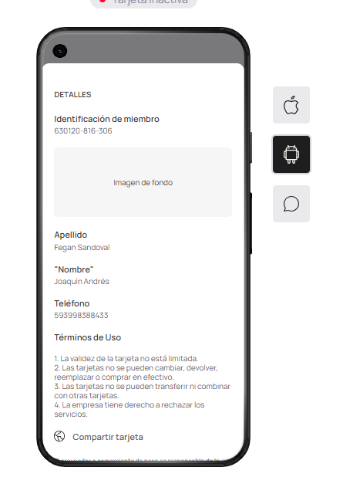

Mejoras tarjeta cupon de descuento
Mejoras Tarjeta Cupón de Descuento

Sección configuración de la tarjeta

Asi se ve la configuración de la tarjeta de cupon de descuento, todos los campos que se llenen tienen que visualizarse en la misma tarjeta, tenemos que poner el mockup del celular a lado derecho y mientras el cliente llena los campos, el tiene que ver como se visualiza en la tarjeta a través del mockup, cada cosa que llene debe automáticamente llenarse en el mockup

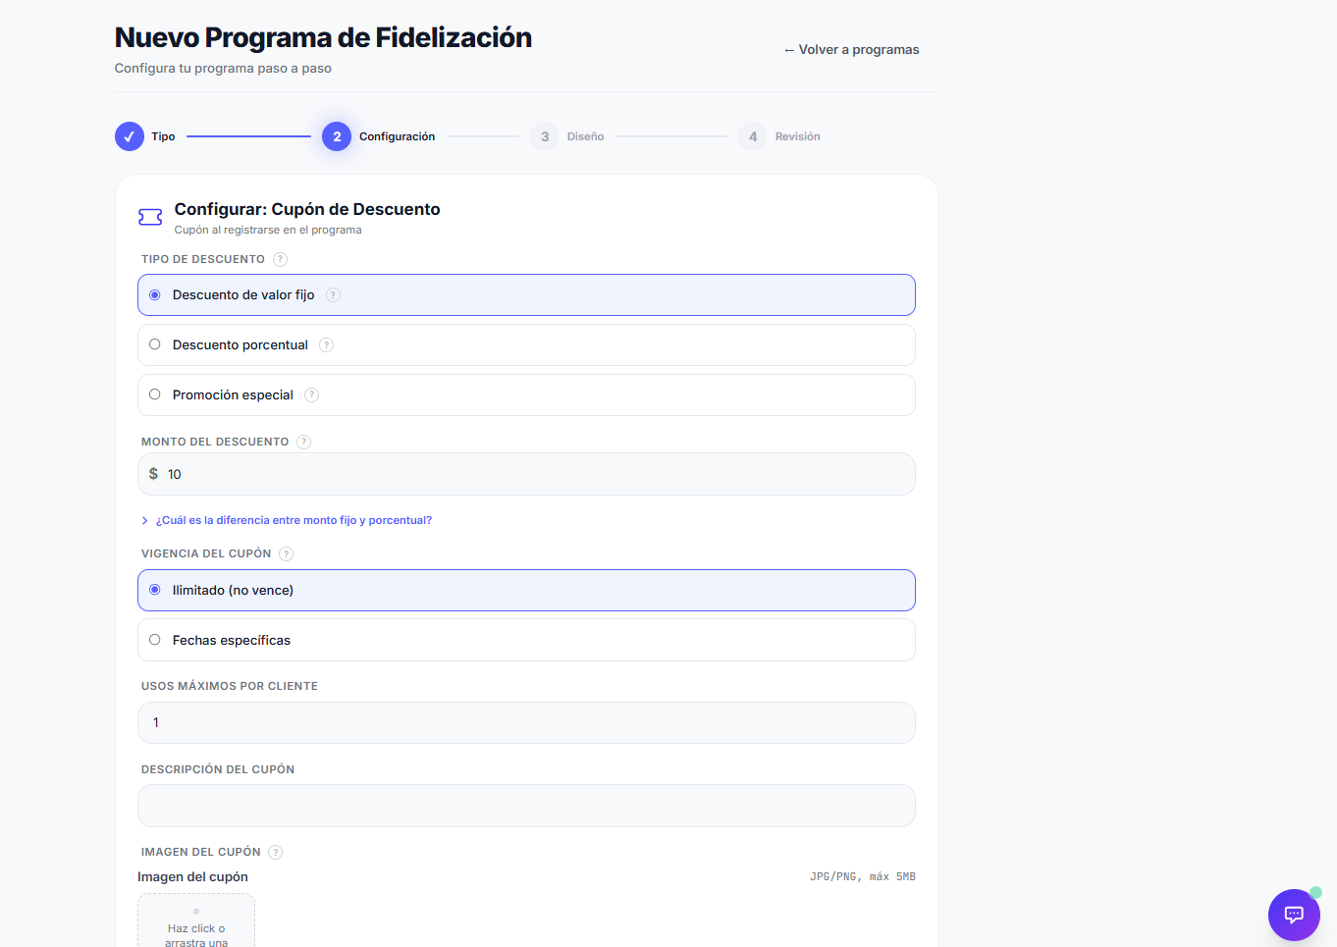

Te comparto cómo debería verse, de igual manera el cliente debe tener la opcion de ver la tarjeta en Apple y Android

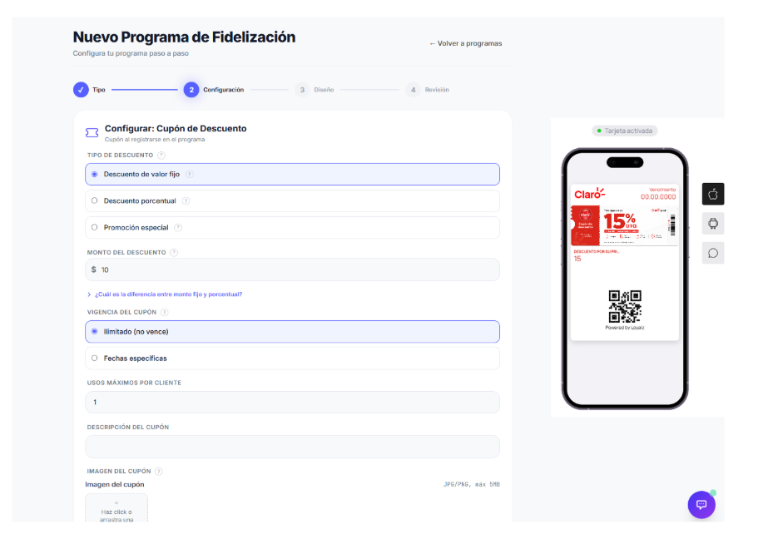
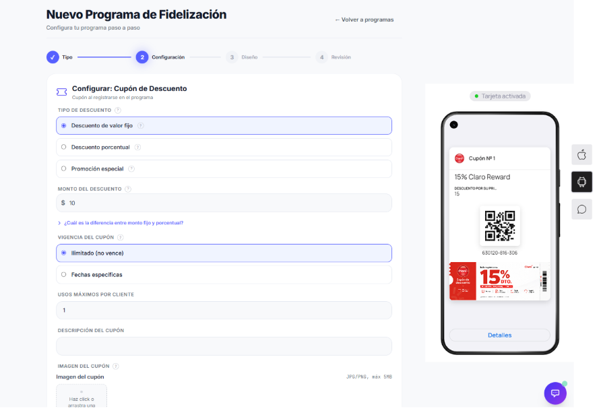

Y es muy importante separar dos cosas muy importantes y en todas las tarjetas, de lado izquierdo llenas los campos y de lado derecho está el mockup de la tarjeta, a lo que el cliente llena los campos tiene que ir bajando con el scrollbar para llenar todos los campos de la sección, a lo que voy es que únicamente tiene que tener scrollbar los campos a llenar, el mockup que esta a lado derecho debe quedarse quieto en la misma posicion, si el cliente va bajando el mockup no puede quedarse arriba, tiene que bajar con el cliente, esto hagamos en todas las tarjetas, acabo de ver que si está hecho esto, pero igual te comento para que le tomes en cuenta y este asi en todas las tarjetas

______________________________________________________________________

En esta tarjeta de cupón de descuento, veo que la competencia tiene una función que se llama: Plantilla tarjeta vinculada, que hace? Que después de usar el cupón, la tarjeta se transforma en una tarjeta diferente.

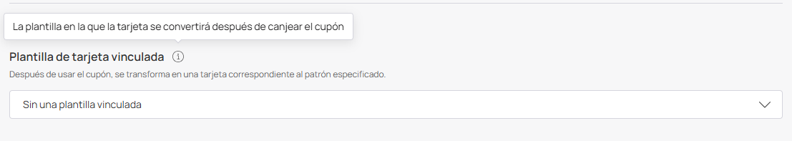
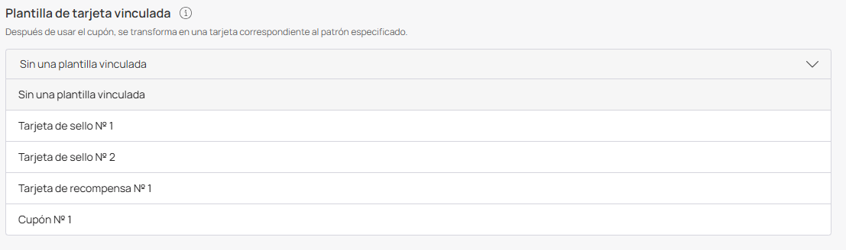
Esta me parece una funciona muy buena, que si o si tenemos que agregar, me gustaria que hayan varias opciones, la competencia veo que permite que tu selecciones las tarjetas que ya tienes creada, como puedes ver los SS he creado 4 tarjetas:

- Tarjeta de sello N1
- Tarjeta de sello N2
- Tarjeta de recompensa N1
- Cupón N1

Que son estas:
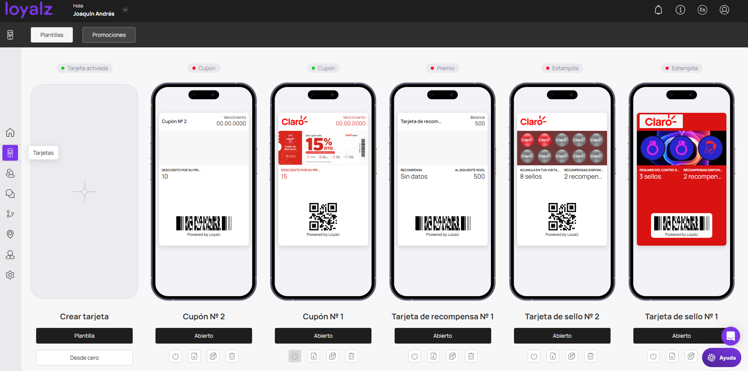

Ellos tienen un grave error que le puede confundir al cliente, porque puede ser que el dia de mañana tengan creado 7 tarjetas de sellos y ellos te ponen el nombre de la tarjeta por numeración, entonces ahí se pierde el cliente y no sabe cual es la que está escogiendo.

Entonces para solucionar este tema y en todas nuestras tarjetas es que, si el cliente crea una tarjeta de puntos, cuando se guarde la tarjeta, la tarjeta debe llamarse tarjeta de puntos + el nombre que le de el cliente, por ejemplo le guardo como (Obten puntos y gana recompensas, $1 = 1 punto) entonces de esta manera cuando el clienta quiera escoger en que se va convertir la tarjeta de cupón, una vez que el cliente reclame esa tarjeta, pues ahi le damos las opciones de todas las tarjetas que tenga creadas, con el nombre que haya puesto el cliente a sus tarjetas, entonces ahí selecciona en que se va convertir después.

Entonces hay que agregar este campo en la seccion de configuracion de la tarjeta de cupón de descuento

______________________________________________________________________

Veo que en configuracion le estas poniendo para que agregue la imagen del cupón, sin especificar las medidas de cómo debería estar esa imagen, eso hay que agregar
- por otro lado esta parte tenemos que eliminar de la seccion de configuracion y esta parte agregarle en la sección de diseño de la tarjeta de cupón de descuento
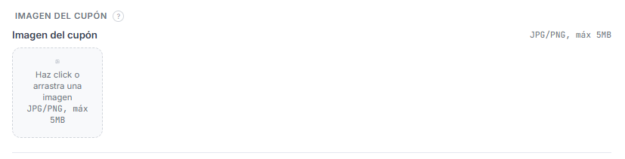
______________________________________________________________________

En esta parte regresamos con lo mismo que te dije en la tarjeta de sellos

que es la parte del llenado del formulario de la tarjeta, te copio nuevamente lo que te habia comentado

En donde dice formulario de inscripción los campos que el cliente quiera agregar, que tenga a lado derecho dos opciones y que las pueda activar o desactivar, la primera opción tiene que decir obligatorio que significa que si si activa esa opción, ese campo es obligatorio de llenar, si no llena el cliente no puede descargar la tarjeta, el segundo campo es opcional, que es no obligarle al cliente a llenar ese campo, y que solo pueda activar una de las dos, si activa obligatorio ya no puede activar opcional, si el cliente le dio click a obligatorio y luego le da click a opcional, se desactiva automáticamente el obligatorio, ya que activo el opcional.




En vez de que diga requerido, que diga obligatorio y donde dice Unico que diga Opcional

________________________________________________________________

Agreguemos estas funciones a todas nuestras tarjetas



Sección de Diseño

Para esta tarjeta solo se deberian necesitar 3 tipos de imágenes, pero veo que tu les has puesto para la tarjeta de cupon 6 tipos de imagenes que se pueden colocar, que son estos:

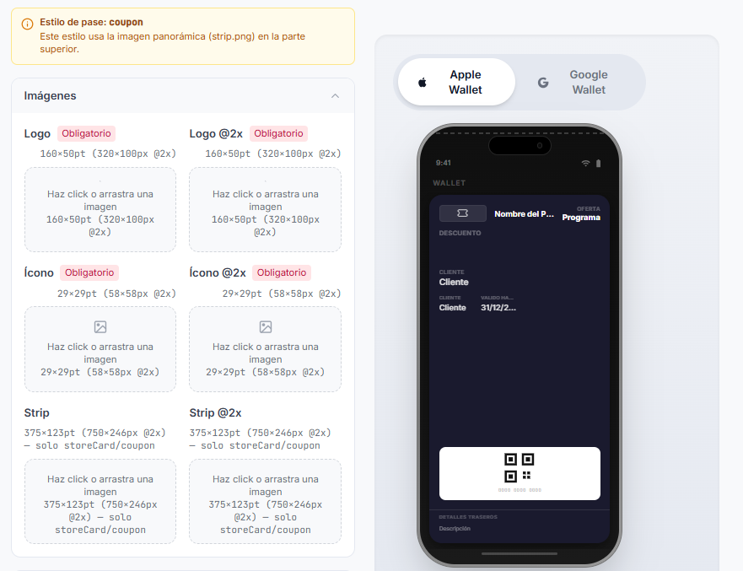

Me gustaria saber para qué es cada uno

La competencia maneja únicamente 3 que son estos:
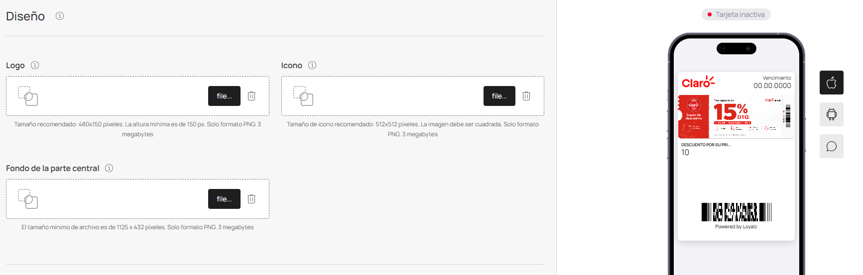
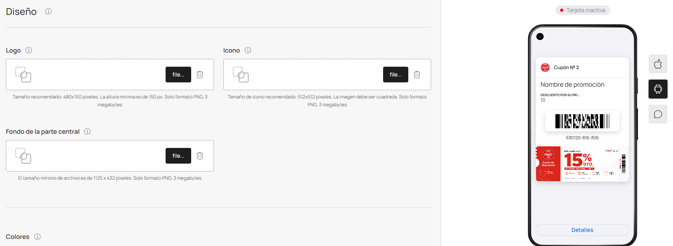

Te envio para que veas como se ve en google wallet y en Apple. Donde dice logo puse ese logotipo que dice Claro en letras que en Apple se visualiza en la parte esquinera de lado izquierdo en la parte de arriba y en la opción de icono que es para poner el logo de las notificaciones push, puse un logo de una bola roja y en el medio va el texto que es Claro, pero si ves la tarjeta de google wallet ese logo redondo de claro yo le habia puesto para las ntoficaciones y en automatico me puso ese logo para la de google wallet, esto significa que estan utilizando los parámetros que se requieren, esto deberiamos tambien hacer nosotros

Y bueno se ve muy bien sus diseños visualmente, de como se ve una tarjeta de cupón

Pero bueno ellos utilizan 3 opciones: Logo, Icono y Fondo de la parte central

Nosotros aqui mismo tenemos que agregar lo que te habia comentado en la tarjeta de sellos, que es cuando agreguen una imagen puedan hacer recortes y posicionamiento de la imagen, te comparto de igual manera

Logo
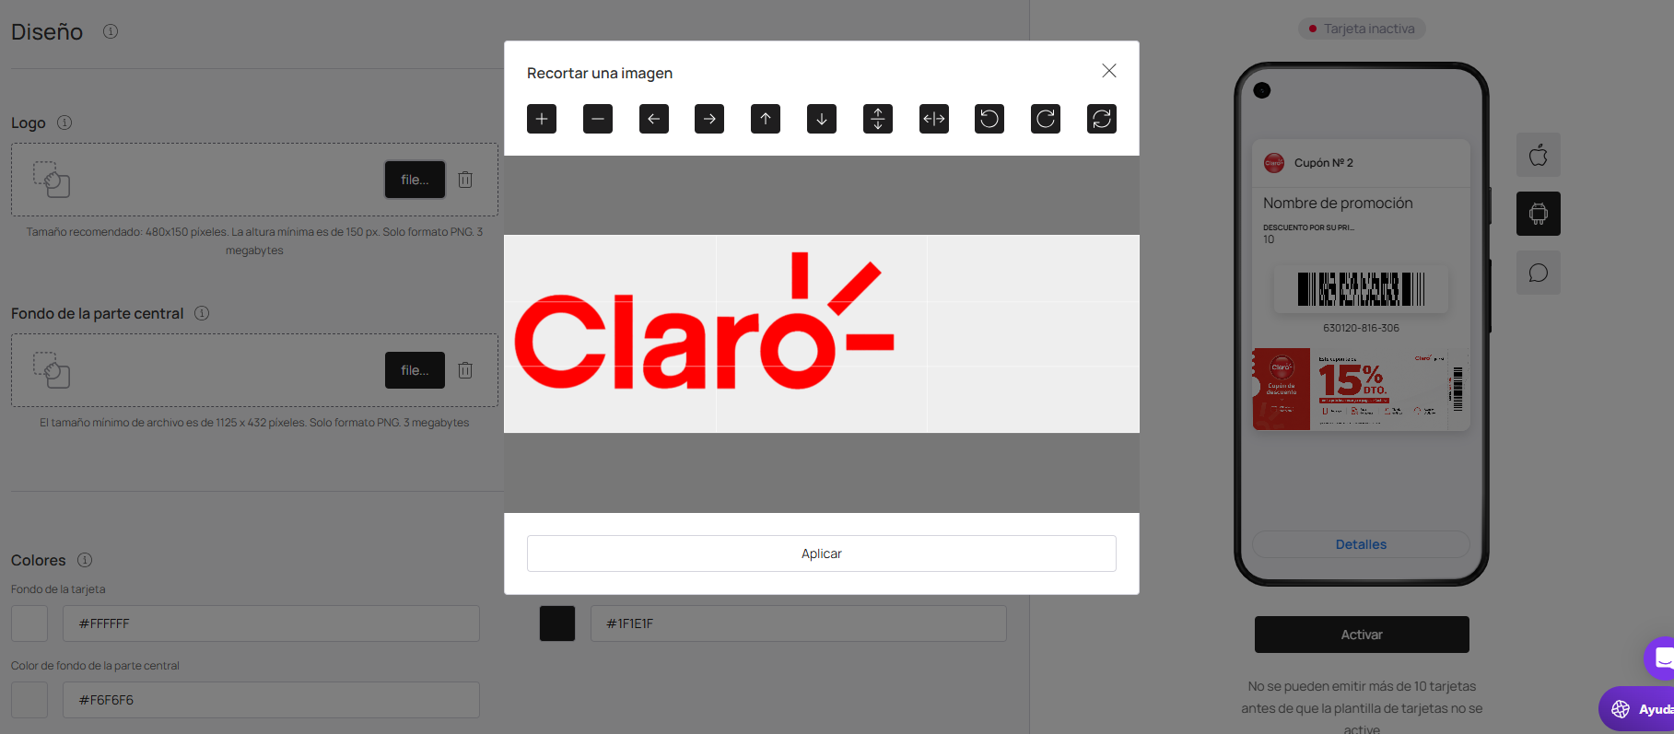
Icono
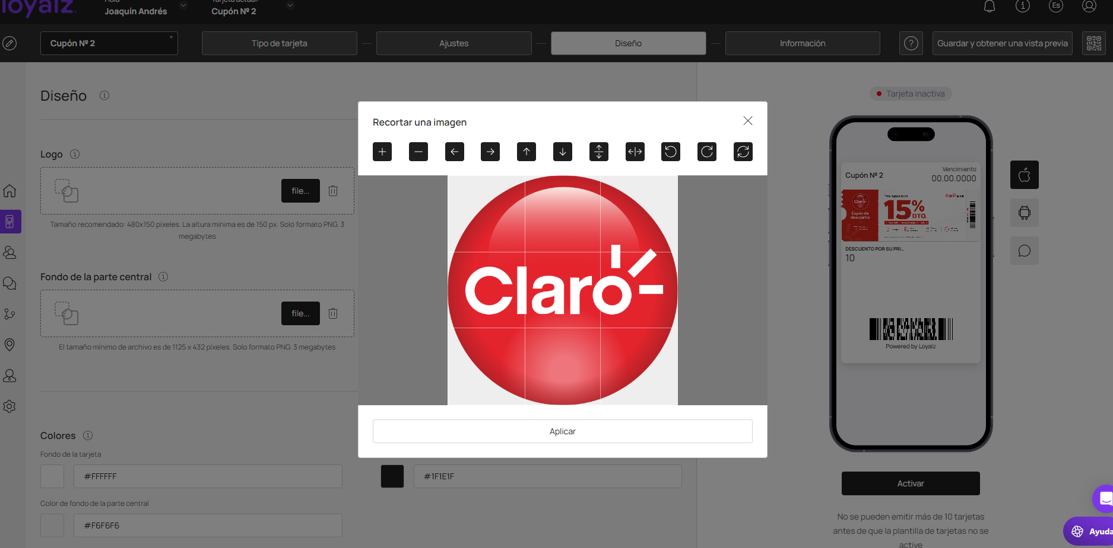
Fondo de la parte central
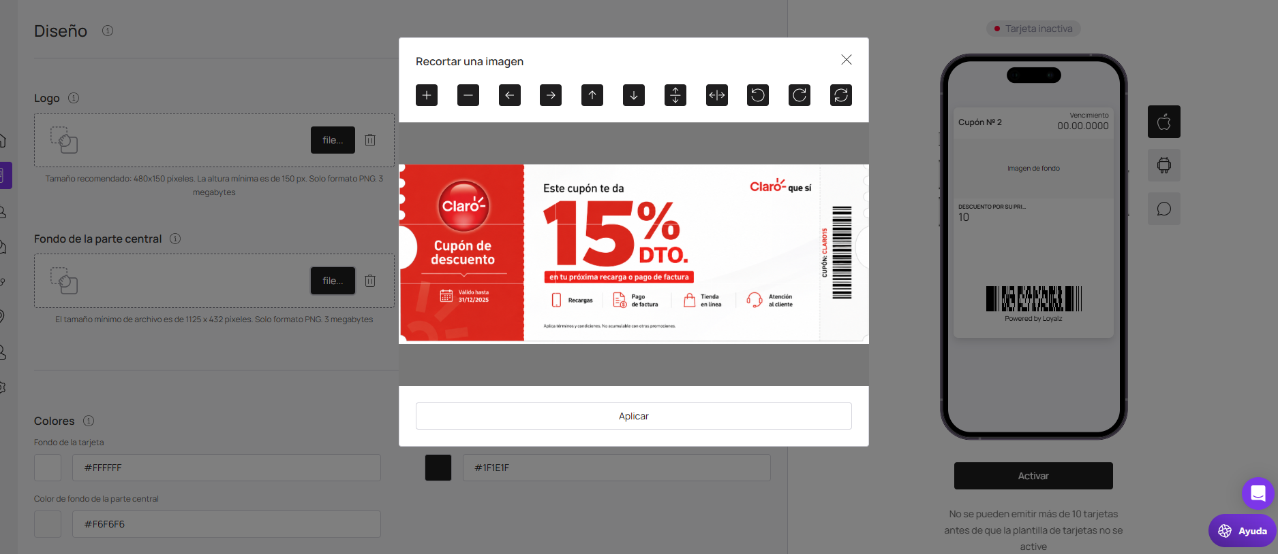

Estos recortes de imágenes tienen que tener todas las tarjetas y que al cargar se visualice automáticamente en el mockup

________________________________________________________________

Asi se ve el diseño de sus tarjetas de cupon - de la competencia
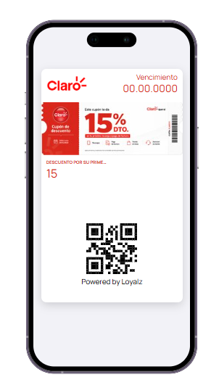
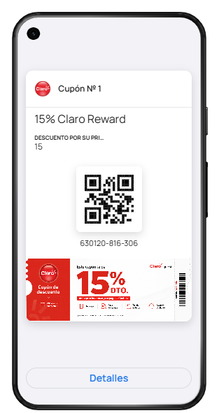

Y de igual manera te dan la opcion de que veas como se ven las notificaciones PUSH

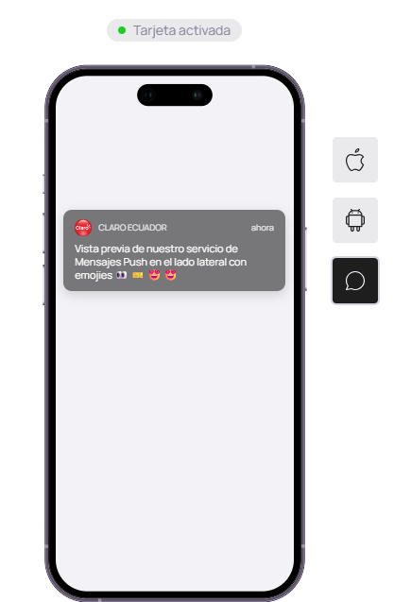

_______________________________________________________________

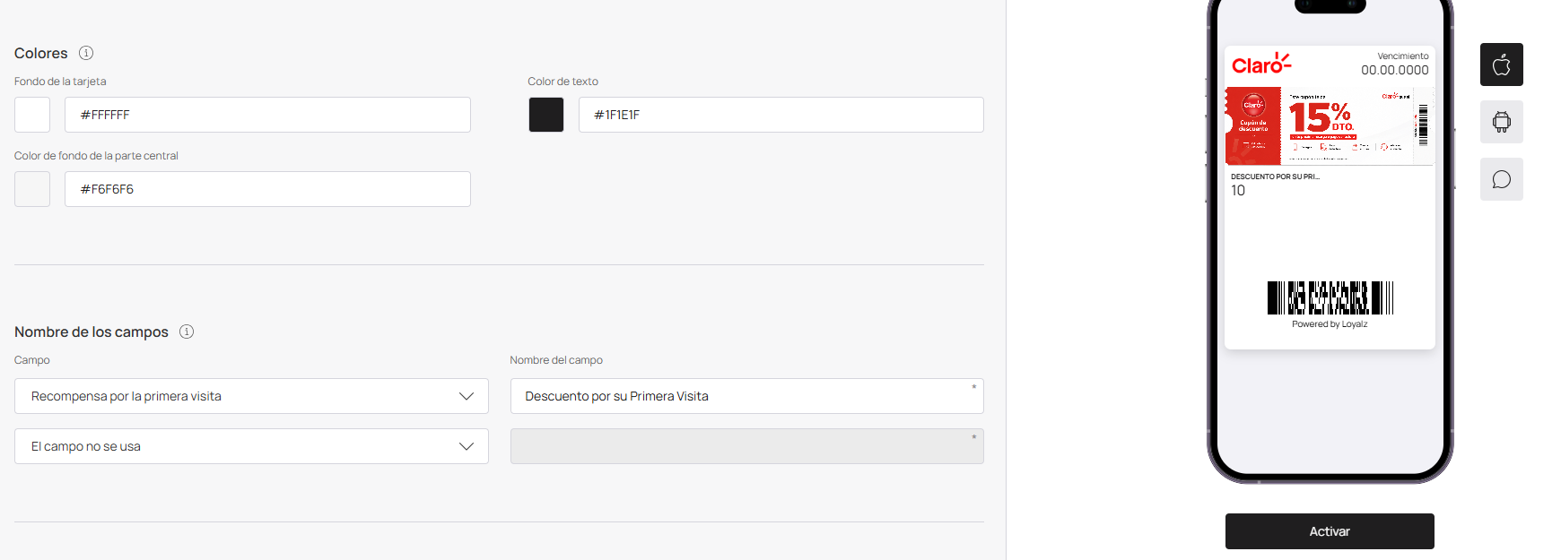

Luego en la parte de edicion de colores la competencia lo tiene asi, para escoger el fondo de la tarjeta, color de texto, color de fondo de la parte central

Nosotros tenemos unicamente para escoger el color del fondo de la tarjeta, pero no de los textos

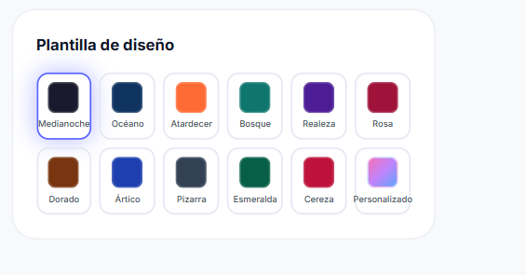
Solo esto tenemos, debemos agregar de igual manera el cambio de color de textos y del fondo de la parte de donde va la imagen del cupon

_______________________________________________________________-

Y por ultimo tenemos que agregar lo mismo que te comente en la tarjeta de sellos que es agregar la nueva seccion que INFORMACION DE TARJETA

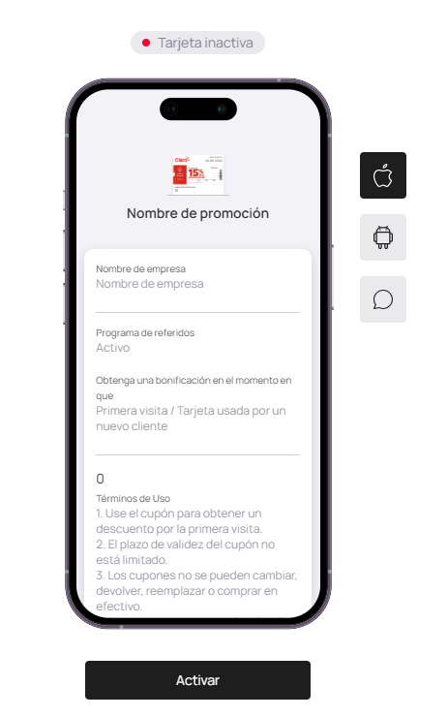

Mejoras tarjeta Cashback y puntos
Mejoras tarjeta cashback / puntos

En esta tarjeta le veo muy bien estos campos
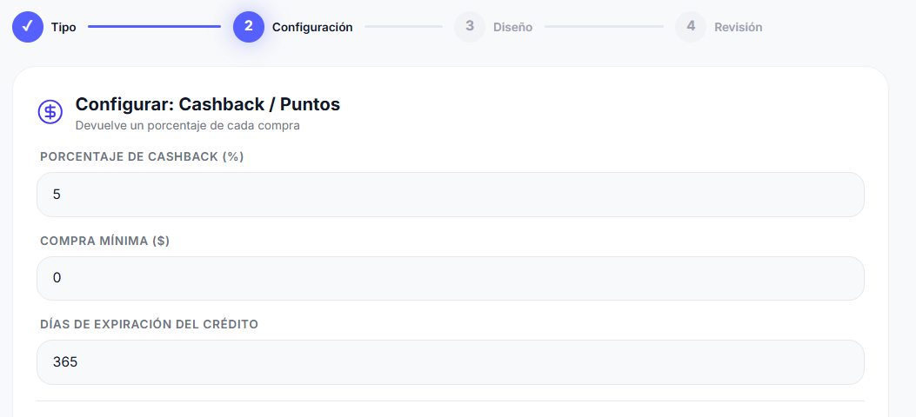

La competencia no habla de nada de la compra minima, pero nosotros si, eso esta chevere para que me expliques, ellos más se enfocan en los puntos

Luego bueno en los dias de expiración del credito yo no le pusiera de esa forma que pongan los dias, más bien le pusiera - Fecha de vencimiento de la tarjeta

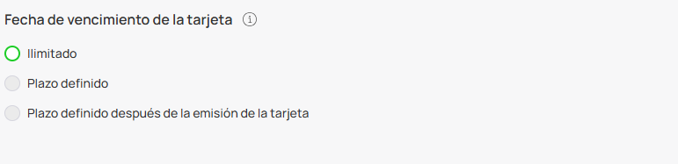
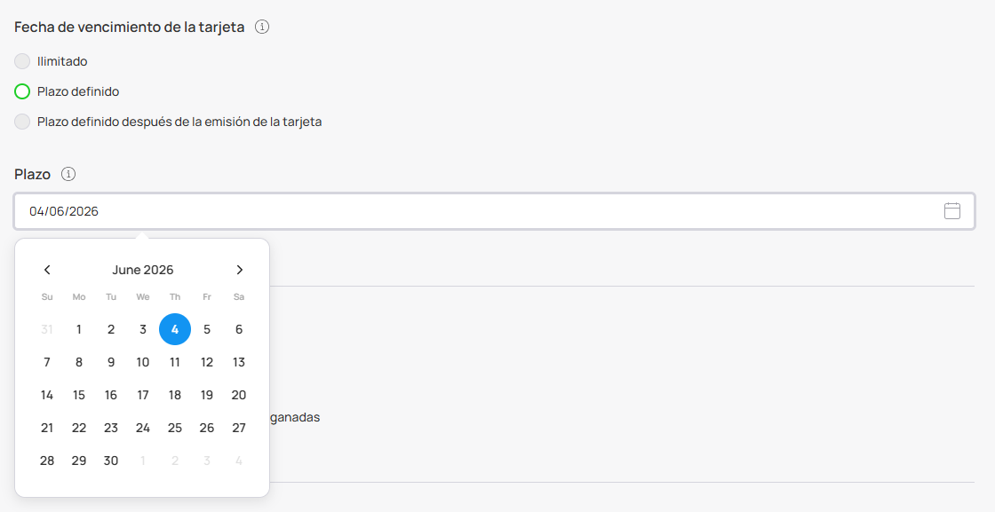
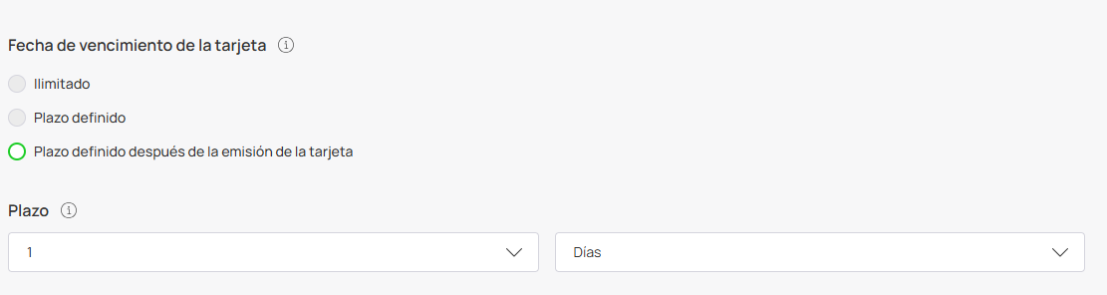

Poner: Ilimitado, plazo definido con esas funciones, plazo definido al emitir la tarjeta

Luego la competencia también tiene otra opción de que se llama Puntos de por vida, nosotros llamemosle Puntos permanentes

hacen esto:
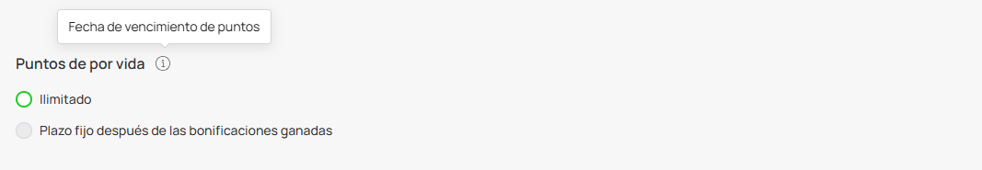
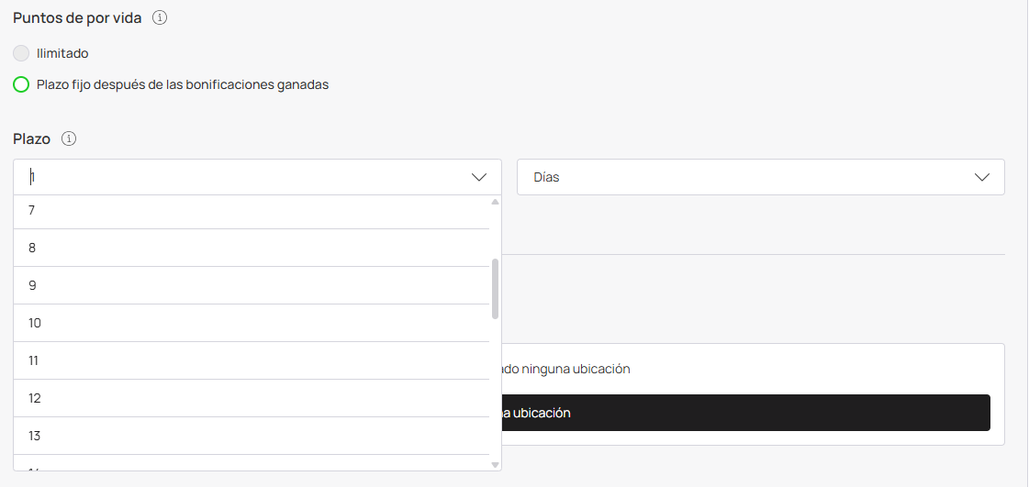
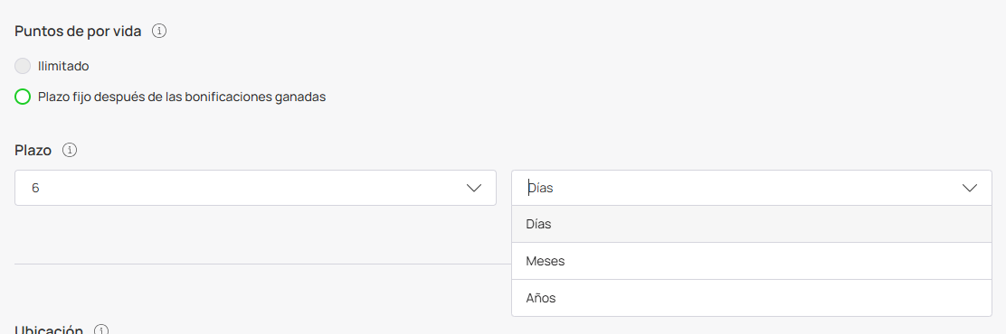

Asi es como lo tienen, es para verificar si esos puntos que vaya generando el cliente sean por dias, por meses o por años, entonces ahi ya seria a eleccion del cliente de que quiera ofrecerles

Pero agreguemos esta funcion
________________________________________________________________________

Ellos tiene esta funciona que se llama Horas felices que es un multiplicador de puntos en horas especificas por los dias de la semana y de cuanto va ser el multiplicador, también para que lo agreguemos

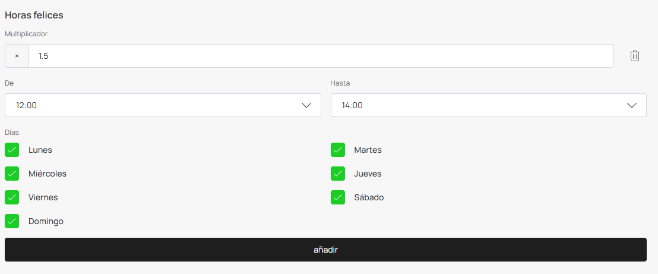

_____________________________________________________________________-

Como te comente en las anteriores tarjetas, poner el mockup en lado derecho en la seccion de configuracion de todas las tarjetas

_________________________________________________________________________

Luego tienen esta opcion que se llama Estado del titular de la tarjeta
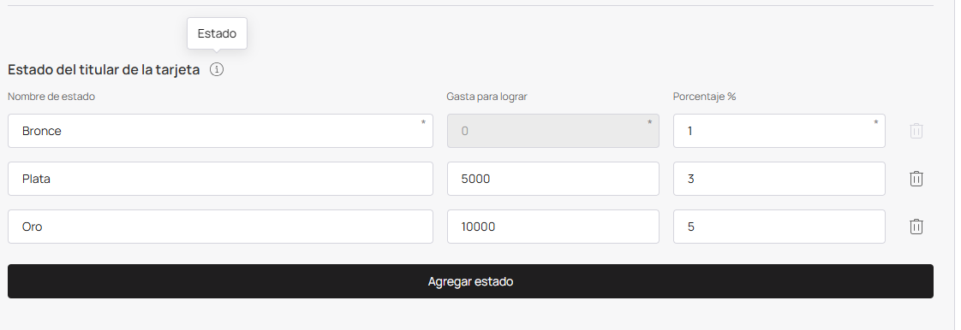
Sirve para los diferentes tipos de niveles que tiene el cliente, ya sea bronce, plata, oro esos nombres escoje el cliente, pero deberiamos nosotros ponerle por determinado y que obvio el pueda cambiar la informacion, luego esta el campo de gasta para lograr que es lo que vaya gastando el cliente va acumulando puntos, entonces bronce esta en 0 porque recien esta en ese nivel va obtener 1/% de porcentaje, para obtener 3% debe llegar a 5000 puntos para obtenerlo y asi deberia ser, que el cliente configure los puntos, el porcentaje y escoja como se van a llamar los diferentes niveles

Y que se actualice en automático los niveles en las tarjetas
_______________________________________________________________

Luego lo mismo que te dije en las otras tarjetas con lo del formulario



______________________________________________________--

Agreguemos estas funciones a todas nuestras tarjetas



_____________________________________________________________________

Diseño de la tarjeta

El diseño de esta tarjeta es el mismo que la tarjeta de cupón de descuento, todo lo que te puse ahi tambien viene acá, te comparto como se ve esta tarjeta en la competencia
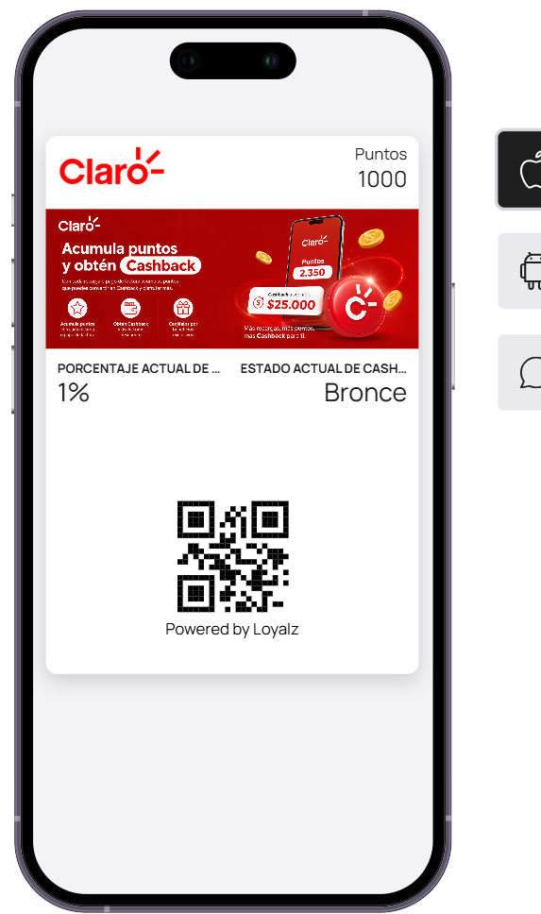
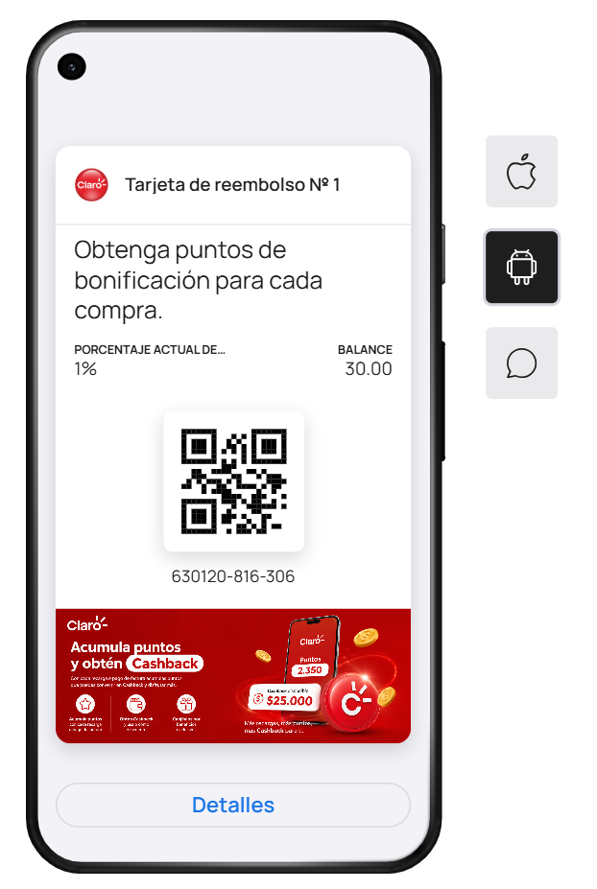
_______________________________________________________________-

Y por ultimo tenemos que agregar lo mismo que te comente en la tarjeta de sellos que es agregar la nueva seccion que INFORMACION DE TARJETA



Pestaña 4

